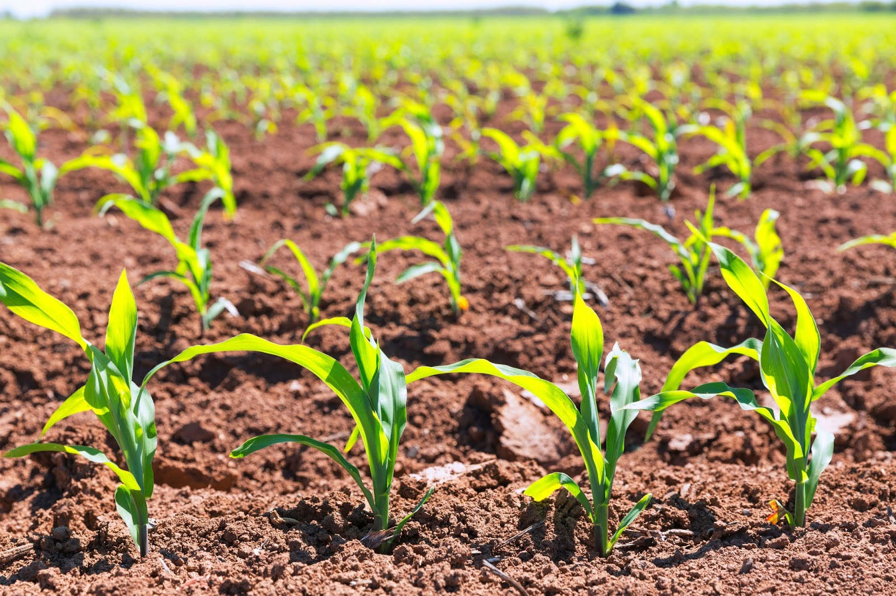

**TECHTITANS**

**INTEGRANTES:**

Delgado Montoya Ángel Osmany

Segovia Noriega Lizeth Carolina

Torres Villalobos Mishel Alejandra

Villalobos Alférez Josue Joel

Quevedo Hernández Ulises Josue

**UNA FORMA DE USAR LA INTELIGENCIA ARTIFICIAL EN LA AGRICULTURA**

**QUALITY EARTH**

**Problemática**

El Censo Agropecuario 2022 revela que la principal problemática de las unidades de producción agropecuaria en el estado de Aguascalientes son los **altos costos de insumos y servicios necesarios para esta actividad**, según el 89.69% de los productores.

Otro 77.25% refirió como problemática el tema **climático, la pérdida de fertilidad del suelo y la escasez de la mano de obra. (inegi, 2024)**

Otra problemática actual es el tema del agua, en el país estamos sufriendo un tema de sequía, por eso mismo, nuestro sensor muestra dependiendo de lo que se sembrara, únicamente lo necesario para que el suelo este fértil y por lo tanto lo que se siembra este en buenas condiciones.

Del mismo modo evitar uso de suplementos químicos u otras sustancias que afecten a la tierra.

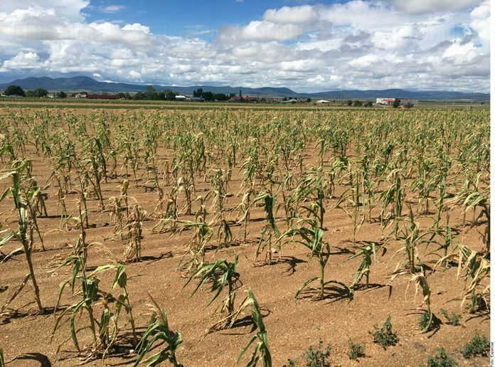

**Nuestra solución**

Sabemos que estas problemáticas afectan de una forma significativa a la agricultura en Aguascalientes. Sabiendo la situación actual de sequía en el país también tenemos que tener una solución o bien una forma para ayudar a disminuir el impacto de este problema.

Nuestro sensor es de tipo NPK (**Nitrógeno (N), Fósforo (P) y Potasio (K)**) es un medidor de alta funcionalidad, puede probar rápidamente Nitrógeno, Fósforo y Potasio de diferentes tipos de suelo. Es preciso, rápido, estable, de amplio rango y fácil de usar.

Al notar que una problemática son los altos costos de insumos, así como la perdida de el suelo fértil, la mano de obra y el cambio climático, con este proyecto ofrecemos:

* Mostrar la información para nutrir el suelo y hacerlo fértil facilitando la compra u obtención de los minerales necesarios así controlando los gastos necesarios.
* Dependiendo el cultivo, calcular lo que necesita en base a el clima en el que este, la temporada actual y los minerales requeridos.
* Optimización del trabajo y ahorro de mano de obra ya que nuestro proyecto determina de forma independiente lo que necesita la cosecha seleccionada, así para que solo se agregue únicamente lo que requiere.

**¿Que ofrecemos?**

Un sensor cuyo propósito es mostrar la fertilidad en el suelo para la cosecha de ciertos vegetales, analizando dependiendo del vegetal a plantar lo siguiente:

* Clima.
* Minerales necesarios (Dependiendo lo que se sembrara).
* Humedad.
* PH.

Todo esto reflejado en una base de datos y una inteligencia artificial (Lógica difusa) que determine si el suelo es fértil eliminando la incertidumbre, Si el suelo no cumple los requisitos de fertilidad el sistema mostrara los requisitos para que este requerimiento sea cumplido.

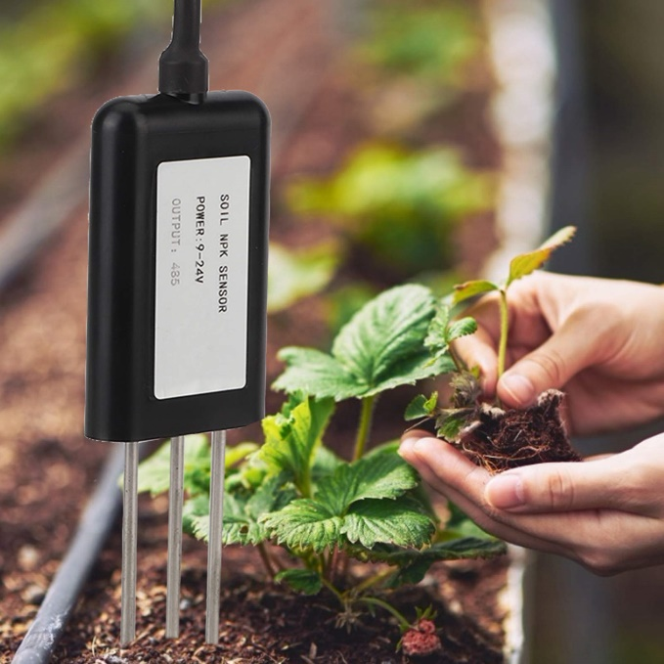

**Localización**

**Zonas agricultoras de Aguascalientes:**

Los municipios de Aguascalientes, **Asientos, Rincón de Romos, Jesús María y Tepezalá**sobresalen por tener la mayor cantidad de hectáreas sembradas con cultivos anuales en la entidad y en conjunto concentran el 82.6% (75,644ha).

Aguascalientes concentra 0.3% de la superficie agrícola del país. Los principales productos agrícolas que produce la entidad son maíz, frijol, guayaba, avena, pastos, alfalfa, nopal, uva y durazno, también produce hortalizas como lechuga, ajo y chile.

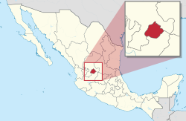

**Tiempos**

Nuestro proyecto puede utilizarse las 24 horas del día, siendo totalmente factible y operable durante los tiempos de cosecha del producto, haciendo esto una forma optimizable para detectar en tiempo real la fertilidad de la tierra y así tener las cosechas en un excelente estado.

El sensor puede utilizarse de dos maneras:

* Portátil: podemos hacer que nuestro sensor calcule y guarde registros del sembradío, una forma de hacer esto es dividir el sembradío por bloques, así trasladar un solo sensor por todos los bloques calculando los valores para toda la cosecha.
* Fijo: se pueden ocupar muchos sensores, un sensor por cada bloque y que cada bloque guarda sus propios valores.

Del mismo modo nuestro sensor esta conectado a una base de datos donde se almacenan los valores registrados, estos valores también los podemos verla reflejada en una página web.

Así como tal se le puede dar mantenimiento, así como nuevas versiones del mismo para mejorar su tarea y su rendimiento.

El sensor puede estar en cualquier tipo de clima, el circuito se debe proteger en un espacio seguro libre de alteraciones o fallas por cortos circuitos.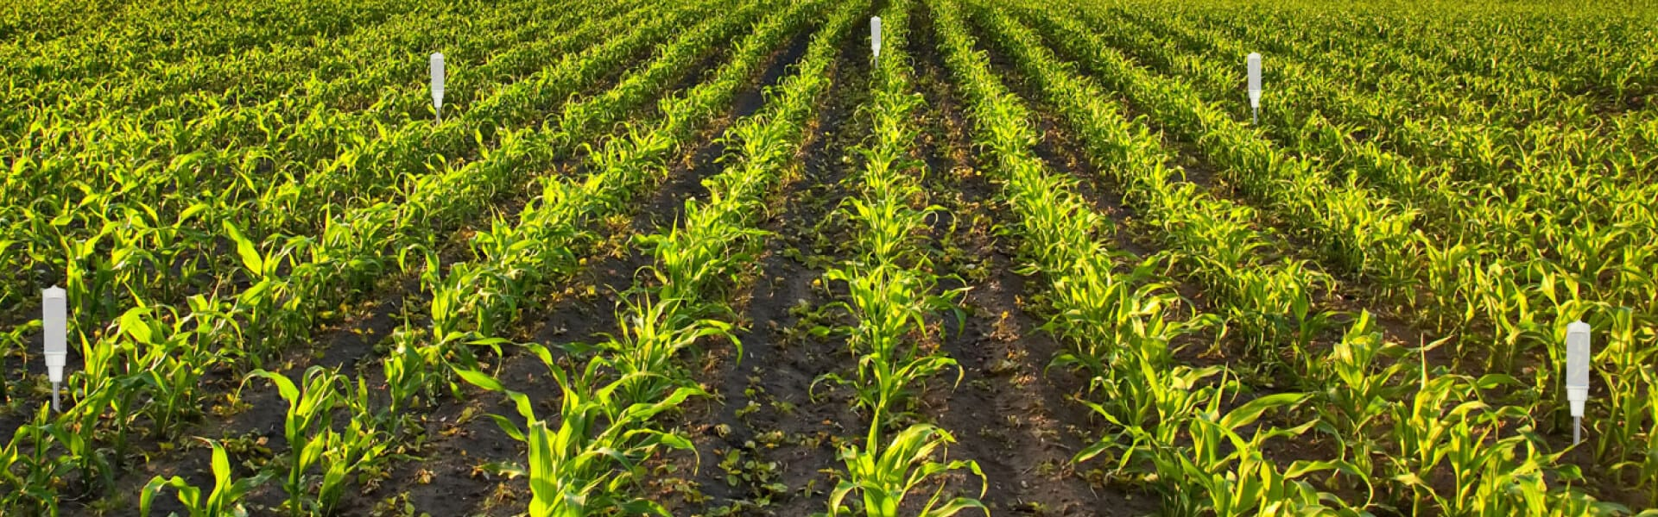

**¿Por qué considerarnos?**

Actualmente la inteligencia artificial está optimizando el trabajo en todo el mundo, un área de oportunidad la tenemos en nuestras zonas de agricultura ya que somos uno de los principales exportadores de guayaba entre otras cosechas en el país, con este proyecto podemos mejorar la calidad de suelo y por lo tanto, la calidad de nuestras cosechas, este proyecto optimiza el trabajo de los agricultores, haciendo para ellos un menor esfuerzo y manteniendo un control de minerales sobre la cosecha, consiguiendo solo lo necesario mostrado por el sensor.

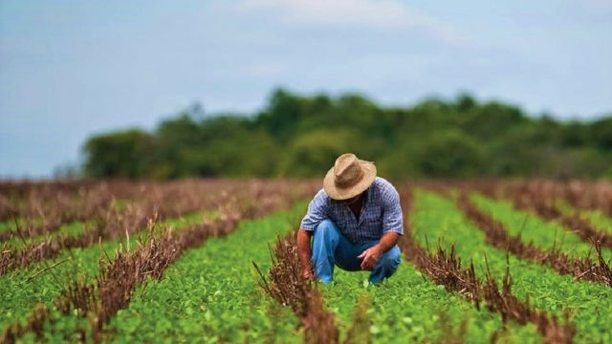

**Costos de infraestructura**

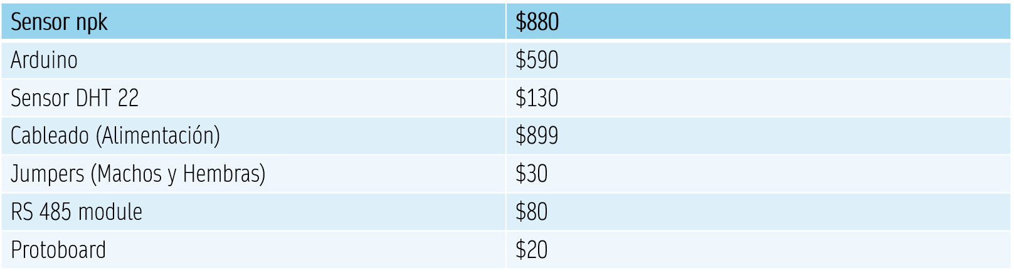



**Costo de prototipo**

|  |
| --- |
| $ **2,629** |

**Costo de producción en masa**

|  |
| --- |
| $**1,000** |

**Venta**

|  |
| --- |
| $**2,000** |